**Feuille de dépannage** *Movin’Shapes*

|  |
| --- |
| Chapuis Théo, Koller Teva  16/09/2020 |

# Démarrage du poste

## Si tout se passe bien

1. Allumer le PC
2. Se connecter au poste avec le nom d’utilisateur **Admin** et le mot de passe **Admlocal1**
3. Allumer la TV

## Problèmes

### Si le PC s’allume mais il n’y a pas d’affichage sur la TV

1. Vérifier si le câble **HDMI** est correctement branchée à la **carte graphique** et à l’**écran**.
2. Vérifier si **l’alimentation** est correctement branchée à l’**écran** et à la **prise**.
3. Vérifier si la TV est bien en **HDMI 1** derrière l’écran
4. Vérifier si la TV est bien connectée pour l’affichage au PC
   1. Allumer la TV
   2. Ouvrir le menu en appuyant sur la télécommande sur la **maison** (si n’est pas déjà ouvert)
   3. Aller sur l’onglet **Source** (A gauche) puis sélectionner
   4. Sélectionner **PC**
5. Dupliquez l’écran du PC en faisant **WINDOWS + P** et en sélectionnant **Dupliquer**

# Démarrage du jeu

## Si tout se passe bien

1. Lancez l’application **Movin’Shapes** depuis le **raccourci sur le Bureau**

## Problèmes

### Si le raccourci n’est pas sur le Bureau

1. Ouvrir l’explorateur de fichier
2. Aller sous **C:\Users\Admin\Documents\PO2020\PO Project\Build**
3. Lancer l’application **Movin’Shapes**

### Si le « build » n’est pas à l’emplacement prévu

1. Ouvrir **Unity Hub**
2. Sélectionner **Movin’Shapes** (S’il n’apparait pas dans la liste, aller sous **C:\Users\Admin\Documents\PO2020\PO Project** et sélectionner le dossier **Movin’Shapes**)
3. Une fois lancé, Allez sous **File** puis **Build Settings**
4. Appuyer sur le bouton **Build** et choisir l’emplacement **C:\Users\Admin\Documents\PO2020\PO Project\Build**
5. Allez ensuite au **chemin ci-dessus** puis lancer l’application **Movin’Shapes**

# Pendant le jeu

## Si tout se passe bien

1. Entrer un **nom d’équipe**
2. Appuyer sur le bouton **Jouer**
3. Les gens jouent
4. Affichage du **classement** automatique
5. Pour recommencer à faire jouer les gens, appuyer sur le bouton **Retour au menu principal**

## Problèmes

### Si aucun personnage n’apparaît

1. Passer un coup devant la caméra et refaire bouger les gens comme indiquer plus bas.
2. Si cela ne fonctionne pas, appuyer sur la touche « Escape » et recommencer.

# Fin de la journée

1. Fermer tous les programmes et les fenêtres ouverts sur le PC
2. Eteindre le PC
3. Eteindre la TV

# Câblages

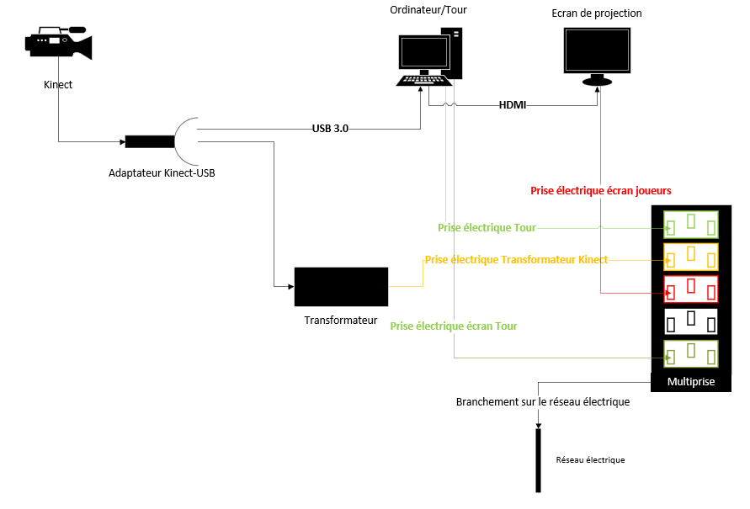

# Choses importantes

* Les points sont par équipe et non par joueur
* **Ne pas** laissez les gens se **croiser** pendant la partie
* Les joueurs sont créés lorsque l’on bouge. **Laissez, en premier, le Joueur 1 bouger puis ensuite le Joueur 2**.
* Les **limites** sont montrées au sol**.**
* Les joueurs ne perdent pas de vie et les portes n’accélèrent pas **avant les 30 premières secondes**.
* Une équipe a **6 vies**
* Les joueurs doivent remplir **au mieux** la forme pour avoir tous les points
* Ne pas laisser les gens toucher le matériel